
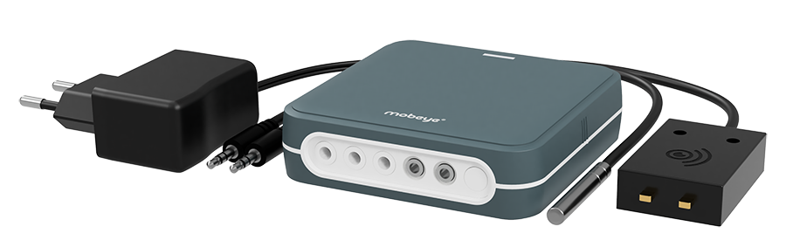

Productinformatie Mobeye CombiGuard (CM4600)

Informatie voor (online) catalogi, gelieve dit document zelf niet te publiceren

Productnaam : Mobeye CombiGuard
Productnummer : CM4600
EAN : 8719324241601
Maat, gewicht : 94*94*28 mm, 293 gram
Verpakking : 182x157x56 mm, 452 gram
HS-nummer : 85176200
Fabrieksgarantie : 24 maanden
Mobeye nr. : 10416

Bijlagen/deeplinks
- Productpagina deeplink: https://www.mobeye.com/products/cm4600-mobeye-combiguard
- Datasheet deeplink: https://www.mobeye.com/ds-mobeye-cm4600-nl
- Handleiding deeplink: https://www.mobeye.com/um-mobeye-cm4600-nl-actual
- Beeldmateriaal CM4600-1 CM4600-2, CM4600-IEX, CM4600-PP1-NL

Brutoprijs
€ 310 excl. BTW
We verzoeken u de brutoprijs als minimale verkoopprijs te hanteren

Titel
Mobeye CombiGuard (CM4600) 4G LTE-M/2G watermelder

Beschrijving
De Mobeye CombiGuard (CM4600) is een compleet bewakingsapparaat voor op de boot. Met diverse sensoren houdt hij een oogje in het zeil. Bij problemen met temperatuur, waterlekkage, accuspanning en (walstroom) uitval alarmeert hij via de telefoon, via pushbericht/sms/oproep/e-mail. Het apparaat kan langdurig batterijgevoed werken.

Voor de communicatie wordt een Mobeye (M2M) simkaart meegeleverd. Deze voordelige “multi-provider“ simkaart zorgt voor de verbinding met het 4G LTE-M netwerk (met 2G als fallback). Het 4G LTE-M netwerk is zeer betrouwbaar; heeft goede bereikbaarheid in gebouwen en op afgelegen locaties en is energiezuinig. De simkaart geeft ook toegang tot de Mobeye Internet Portal en push-app voor optimaal gebruikersgemak, zekerheid en online programmering. De online te activeren Mobeye CM4600 simkaart kost 4,00 EUR per maand (excl. BTW, flat fee).
Optioneel kan een eigen (micro) simkaart gebruikt worden. Het apparaat werkt dan (enkel) met 2G en zonder portal/app. De alarmmeldingen gaan via sms en telefonische oproep naar (max.) 5 telefoonnummers. De programmering gebeurt via (eenvoudige) sms-commando‘s.

Technische gegevens & highlights
• 1x waterlekkagesensor (kabellengte: 1,5m)
• 1x temperatuursensor (kabellengte: 1 m
• 1x netstroomadapter
• 2x AN/NO/NC ingangen (analoog of potentiaalvrij)
• 1x uitgang (open collector) voor de aansturing van apparaten
• batterijgevoed (2x CR123 inbegrepen)
• 1x 12-24V DC ingang voor de aansluiting van externe spanning (met stroomuitvalbewaking)
• batterijduur: > 1 jaar (batterijgevoed) of > 3 jaar (externe spanning)
• 4G LTE-M/2G communicatiemodule
• Mobeye Internet Portal en push-app geven extra functies en zekerheid
• Alarmmeldingen via pushbericht, oproep, sms, email en/of meldkamer
• Alarmmelding als groepsbericht of na elkaar (met tussentijdse bevestiging en escalatieplan)
• Alarm bij wateralarm (en alarmherstel)
• Alarm bij te hoge of te lage temperatuur (en alarmherstel)
• Alarm bij te lage accuspanning (max. 48V accu met pieken tot 60V) (en herstelmelding)
• Alarm bij geactiveerde ingang (en eventueel alarmherstel)
• Alarm bij stroomuitval (en herstelmelding)
• Waarschuwing bij zwakke batterijen
• Waarschuwing bij uitblijven van “keep-alive“ testmelding (zonder portal: testmelding via sms)
• Mobeye simkaart meegeleverd (optioneel te gebruiken)
• Ontwikkeld en geproduceerd in Nederland

Accessoires (niet inbegrepen)
• Verlengkabel AC-EC1 (3m) of AC-EC3 (10m)

